Основы информационной безопасности

Лабораторная работа №3

Дарья Игоревна Дроздова

Содержание

# 1 Цель работы

Получение практических навыков работы в консоли с атрибутами файлов для групп пользователей.

# 2 Выполнение лабораторной работы

1. В установленной операционной системе создайте учётную запись поль- зователя guest (использую учётную запись администратора): *useradd guest*
2. Задайте пароль для пользователя guest (использую учётную запись ад- министратора): *passwd guest*

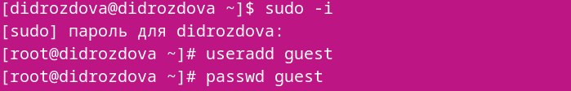

Figure 1:

1. Аналогично создайте второго пользователя guest2.

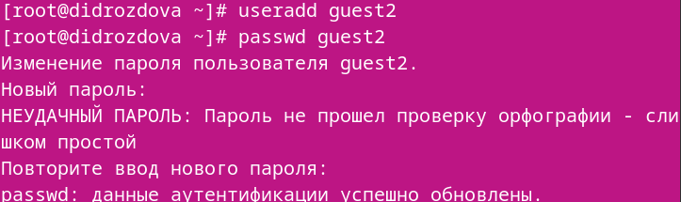

Figure 2:

1. Добавьте пользователя guest2 в группу guest: *gpasswd -a guest2 guest*

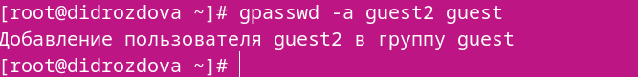

Figure 3:

1. Осуществите вход в систему от двух пользователей на двух разных кон- солях: guest на первой консоли и guest2 на второй консоли.

Figure 4:

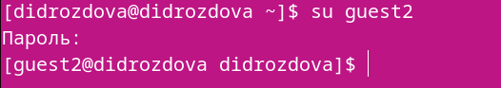

Figure 5:

1. Для обоих пользователей командой pwd определите директорию, в кото- рой вы находитесь. Сравните её с приглашениями командной строки.

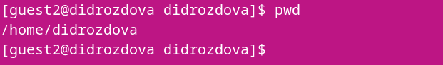

Figure 6:



Figure 7:

1. Уточните имя вашего пользователя, его группу, кто входит в неё и к каким группам принадлежит он сам. Определите командами groups guest и groups guest2, в какие группы входят пользовате- ли guest и guest2. Сравните вывод команды groups с выводом команд *id -Gn* и *id -G*:

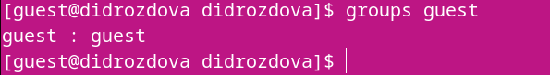

Figure 8:

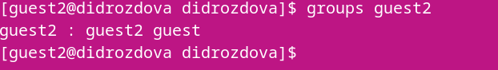

Figure 9:

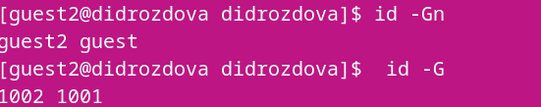

Figure 10:

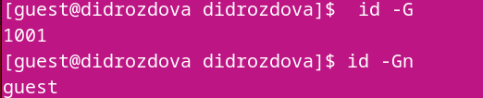

Figure 11:

1. Сравните полученную информацию с содержимым файла /etc/group. Просмотрите файл командой *cat /etc/group*

Figure 12: 

Figure 12:

1. От имени пользователя guest2 выполните регистрацию пользователя guest2 в группе guest командой *newgrp guest*

Figure 13: 

Figure 13:

1. От имени пользователя guest измените права директории /home/guest, разрешив все действия для пользователей группы: *chmod g+rwx /home/guest*



Figure 14:

1. От имени пользователя guest снимите с директории /home/guest/dir1 все атрибуты командой *chmod 000 dirl*

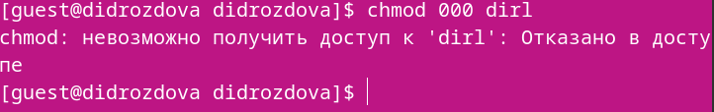

Figure 15:

# 3 Выводы

В ходе выполнения данной лабораторной работы мы получили практические навыки работы в консоли с атрибутами файлов для групп пользователей.